Lunes
12
de octubre

3° de Secundaria
Lengua Materna

¿Lo necesito, o creo que lo necesito?

Aprendizaje esperado: Analiza las características de los mensajes publicitarios.

Énfasis: Identificar características y funciones de anuncios publicitarios.

¿Qué vamos a aprender?

Revisarás información sobre cómo identificar características y funciones de anuncios publicitarios.

Les sugerimos, que, en la medida de lo posible, tomes notas, y registres aquellas dudas, inquietudes o dificultades que surjan durante el planteamiento, las cuales podrán resolver posteriormente, ya sea al consultar el libro de texto o al reflexionar en torno a los retos.

Lee el siguiente cuento titulado: La felicidad, versión recargada.

En un pintoresco pueblecito, alejado de la bulliciosa capital del estado, vivía don Gonzalo con su familia.

Ellos habitaban una modesta casita ubicada en un extremo del huerto, que les abastecía de alimentos saludables que llevaban diariamente a su mesa.

A la familia de don Gonzalo no le hacía falta nada, eran felices, rodeados de aire fresco, sol, plantas, flores y uno que otro animalito de granja que les aseguraba huevos y leche fresca.

Las hijas de él, dos señoritas que siempre apoyaban con las labores de la casa y del huerto, eran felices acompañadas de la música de un viejo reproductor de casetes, el único de la zona, que dejaba sonar viejas canciones que gustaban a su papá y a su mamá.

La calma del lugar era interrumpida, muy de vez en cuando, con los pregones de algunos comerciantes que ofrecían sus productos de puerta en puerta, y que muchas veces, provocaban sonrisas con sus sonsonetes, o las frases ingeniosas que utilizaban para captar la atención de la gente.

“Le llevamos el pan a su zaguán”

“Compre su café molido, y no se quedará dormido”

Así transcurrían los días hasta que, de pronto, una familia llegó a instalarse en un terreno vecino, ellos venían de la ciudad, y entre sus muchos equipajes, apareció un radio con antena de gran recepción, y una tremenda bocina, que conectaban para escuchar a todo volumen.

Durante los horarios en que escuchaban la radio, la familia de don Gonzalo, empezó a sufrir las consecuencias…en las emisiones radiofónicas, había anunciantes, algo así como los pregoneros que, ofrecían adquirir algún producto, pero hablando de maravillas hasta ahora insospechadas.

Fue entonces, que, en esa modesta casa, se dieron cuenta, que no eran realmente felices como lo habían creído toda su vida.

No tenían esas bebidas mágicas que daban la felicidad a la familia, tampoco los productos que les darían felicidad a través del olfato al limpiar la casa, y mucho menos, los productos que les harían felices al permitirles cocinar mejor, más rápido y con mejor sazón que hasta entonces.

La desgracia les había caído encima, y ellos habían vivido engañados.

¿Cómo era posible que con las bebidas de frutas naturales que hacían en casa lograran que la familia se uniera?

¿Cómo era posible que tuvieran que conformarse con los aromas de las flores que entraban por las ventanas?

Peor aún, ¿cómo era aceptable que no contaran con la tecnología para cocinar adecuadamente los ingredientes que obtenían del huerto?

Ellas habían abierto los ojos, y todo se lo debían a la publicidad.

¿Te gustó? Espero que sí, y que, a partir de su lectura, hayas comenzado a darte cuenta de cómo la publicidad tiene una gran influencia en tu vida diaria.

Realmente, ¿la publicidad te abre los ojos para descubrir aquello que necesitas para ser felices?

¿La familia de don Gonzalo había estado viviendo en el engaño por no tener información de todo lo que les “hacía falta”?

Aquello que llega a ti en la publicidad… ¿lo necesito, o creo que lo necesito? Medítalo un poco.

Recuerda que los cuentos son textos narrativos, generalmente breves, donde conviven la realidad y la fantasía.

Conocerás aspectos importantes respecto a la publicidad. Inicia con su definición.

La palabra publicidad proviene del latín «publicitate», que a su vez está relacionada con la palabra «publicus» y remite a la noción de «hacer de dominio público algo». Es decir, dar a conocer alguna información.

Como verás, etimológicamente la palabra tiene un significado muy extenso, pero en épocas modernas, el término “publicidad”, se ha utilizado para referirse a una forma de comunicación que busca influir en las personas, para que consuman, participen o actúen de manera conveniente para una determinada, marca, producto o servicio.

¿Qué hacemos?

Para conocer un poco más de las características y funciones de la publicidad, observa el siguiente video, es una charla donde un especialista detallará aspectos fundamentales sobre este fenómeno.

- La publicidad, ¿Informa, deforma o conforma?
http://ventana.televisioneducativa.gob.mx/educamedia/telesecundaria/3/26/1/1476

Muy interesante la entrevista con José Ángel Soto. Entonces, retomando, puedes sintetizar que la publicidad tiene el fin de influir en las personas, te hace llegar un mensaje, te informa y a través de esta información busca satisfacer tus necesidades, ¿o será que más bien que te crea necesidades? Todo esto a través de frases o imágenes. Además, todos estos mensajes pueden convertirse en modas o tendencias.

Te proponemos una sopa de letras para revisar las características de la publicidad:

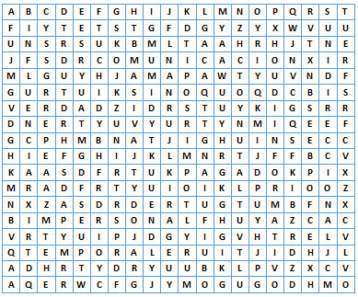

La idea es que vayas descubriendo palabras y lo importante es que aprenderás jugando.
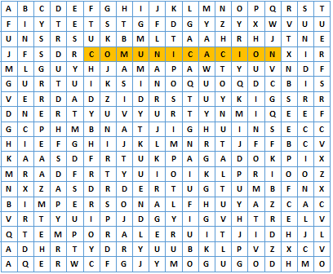

La primera palabra en aparecer es COMUNICACIÓN, un anuncio publicitario es una forma de comunicar, de hacer público, de lograr que se dé un conocimiento común.

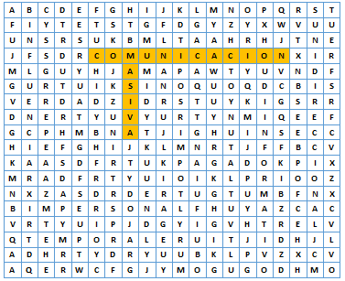

La segunda es MASIVA, se habla de comunicación masiva, esto quiere decir que se busca que la información llegue a grandes grupos de personas, ya sean oyentes, lectores o espectadores.

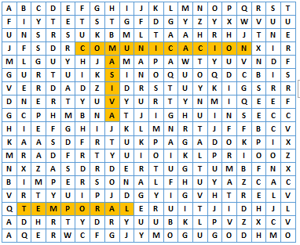

A continuación, aparece TEMPORAL, la exposición del anuncio publicitario únicamente se da por tiempo limitado. Es decir, son breves y en un corto tiempo o espacio se dan a conocer las cualidades del producto; sólo se emite por un periodo específico de tiempo que se elige de acuerdo con el objetivo que se quiera lograr.

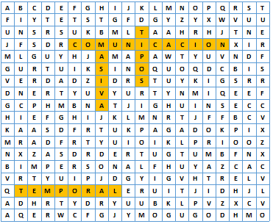

TIPOS, anteriormente se mencionó que los destinatarios, o público a quien se dirigen los mensajes pueden ser oyentes, lectores o espectadores por lo tanto puedes afirmar que la publicidad puede ser oral, escrita, visual o audiovisual. Además, puede estar presente en diferentes medios de comunicación: periódicos, revistas, volantes, televisión, cine, radio, espectaculares, Internet. En todos los medios de comunicación masiva.

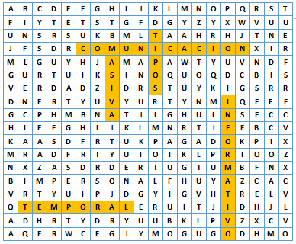

INFORMATIVO. En este contexto, la palabra informativo sin duda se refiere al propósito de la publicidad. La publicidad siempre va a contener un mensaje a difundir entre el público para dar a conocer un producto, bien, idea o servicio.

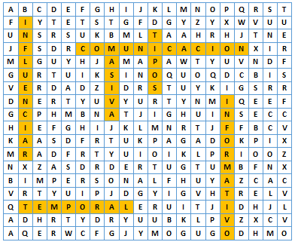

Pero, ¿por qué la publicidad requiere de todos esos elementos? Para INFLUENCIAR a través de la publicidad se busca modificar hábitos, actitudes e ideas de las personas, o se busca crearles necesidades a través de la promesa de que determinado producto o servicio logrará satisfacerla.

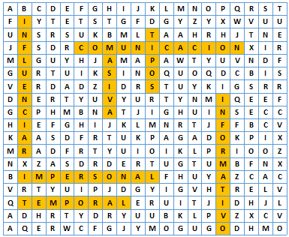

La siguiente palabra es impersonal. Los anuncios publicitarios tienen como objetivo abarcar a un público desconocido, y por lo tanto el contacto no es directo entre el emisor y el receptor del mensaje.

Sin embargo, a pesar de que es IMPERSONAL, quienes realizan y colocan los anuncios publicitarios saben a qué tipo de públicos quieren llegar: de qué edad, con qué intereses, y hasta con qué preferencias políticas, en algunos casos. Así, colocarán los anuncios en espacios que generalmente visitan individuos con las características que se determinaron como objetivo. O se insertarán en la programación radiofónica o televisiva que gusta a ese grupo de personas determinado.

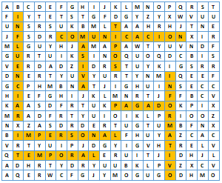

¿Han encontrado más palabras? Observa PAGADO, claro, un anuncio publicitario siempre debe ser pagado, y a la persona que paga porque se transmita su anuncio se le llama patrocinador. Dentro del proceso de una campaña publicitaria, regularmente, se debe invertir dinero para crear el mensaje que se quiere transmitir, comprar el espacio en el medio de su elección, monitorear su anuncio y los resultados finales.

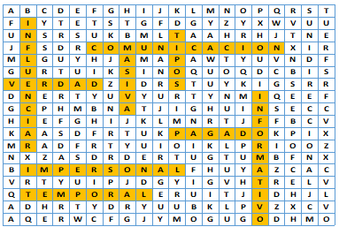

Una palabra más, VERDAD, es muy difícil saber si un anuncio publicitario es totalmente cierto; de hecho, son notorias muchas exageraciones, pero, debido a muchas cuestiones legales, siempre deberá existir una parte de verdad.

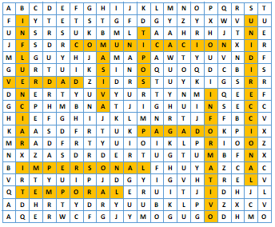

Y para finalizar tienes la palabra UNIDIRECCIONAL, este término hace referencia a que el mensaje se mueve de la organización hacia el público y los consumidores no tienen forma de devolver el mensaje a los patrocinadores. De esta manera, los publicistas no saben hasta qué punto han ejercido algún tipo de influencia por voz propia, pero seguramente podrás darte una idea, si se modifica el consumo.

Todo lo que acabas de observar son características de la publicidad, pero es muy importante abrir un espacio para conocer específicamente sus funciones pues tiene una gran presencia en nuestra sociedad

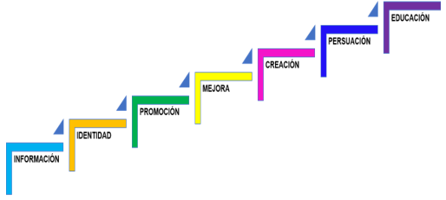

INFORMACIÓN. La primera función es informar, hacer que el público se entere de lo que desconoce sobre el bien, producto o servicio.

IDENTIDAD. La publicidad adecuada le dará a una marca una personalidad única, hará que los consumidores la reconozcan y se identifiquen con ella, da ahí que lleguen directamente a buscarla en los almacenes. Se hará tu favorita.

PROMOCIÓN. Esta función es muy importante, atraer compradores, aquí puedes darte cuenta también que la promoción sirve de enlace entre el producto y el cliente.

MEJORA. Con base en la publicidad, las empresas están en posibilidad de tomar decisiones razonadas, detectan las necesidades que los consumidores tienen de productos con características añadidas o deseadas, muchas ocasiones, por las modas y sentido de pertenencia e identidad

También gracias a minuciosos estudios de mercado detectan estas otras necesidades adicionales que darán un valor agregado a sus productos.

CREACIÓN. En este caso es posible detectar que la publicidad puede dar paso al surgimiento de nuevos productos, lo que generará la aparición de otros nuevos, y que exista la competencia entre los productores.

PERSUASIÓN. La publicidad persuade, es decir convence, a los consumidores de comprar un producto nuevo, probar servicios, y satisfacer los vacíos que sienten. Los usuarios, al comprar un bien o servicio, valoran y tienen en cuenta muchos detalles. Y para ello los expertos regularmente se valen de un modelo al que llama AIDA, que quiere decir Atención, Interés, Deseo y Acción.

Explicándolo más ampliamente, buscan captar tu atención valiéndose de muchos recursos como frases, música o imágenes.

Despiertan la curiosidad, y deben lograr en el público las ganas de poseer el producto. Y finalmente se supone que la compra se lleva a cabo.

EDUCACIÓN. Aunque no lo parezca, la publicidad sirve como una forma de educación para el consumidor. No todos los anuncios venden un producto o servicio; a veces venden un concepto. Puede utilizarse la publicidad como una forma para educar a los consumidores a actuar de una forma específica.

Ahora que sabes las características y funciones de la publicidad, observa unas imágenes de anuncios publicitarios.

De primera instancia el foco visual es la imagen de la chica, como ahí la llaman. Es una mujer atractiva, joven segura de sí misma, moderna y luce relajada.

La composición del anuncio está enviando un mensaje del tipo de personas al que va dirigido el mensaje, también hace una invitación a que quien use el producto, sin duda, lucirá como la modelo.

Dirige tu atención al lenguaje escrito, al texto “solo para chicas guapas” por supuesto que el producto es para ti, para ti y para todas las mujeres que lo vean, ¿quiénes pueden ser? pues las suscriptoras o lectoras de la revista donde está publicado.

Los colores utilizados y la combinación con la imagen de la modelo, remarcan esa gran tranquilidad y seguridad que se ofrece como un “plus” o “extra” al usar el producto.

Y finalmente lo que ocupa el lugar de mayor foco es el zapato que apunta hacia arriba mientras su par está perfectamente plantado en el piso con la marca sobre él.
En conclusión, es un anuncio de zapatos.

Recuerda el cuento “La felicidad, versión recargada”. Piensa, de qué forma la publicidad auditiva que llegó al pintoresco pueblito, cumplió con su función persuasiva, convenciendo a las hijas de don Gonzalo a modificar su opinión.

El antecedente en el relato nos habla de una familia que vivía alejada del gran bullicio de la ciudad, por lo que puedes pensar que estaban alejados totalmente de la publicidad.
¿Será esto cierto?

Nos dice la narración que el silencio se veía interrumpido por los pregones de comerciantes que ofrecían sus productos de puerta en puerta. Aunque pudieras dudar si eso es publicidad, si lo es. Finalmente, los pregoneros estaban informando acerca de los productos que ofrecen. En el cuento invitaban a comprar pan y café.

Observas también que hacían sus anuncios en verso, esto para hacer atractivo el anuncio, o que buscaban darle un tinte divertido al advertir que al tomar café molido no te quedarías dormido.

Detente en una situación más: las hijas de don Gonzalo escuchaban música en un viejo reproductor de casetes. Aclaremos que en ese reproductor únicamente se reproduce lo que está grabado en las cintas, sin permitir la exposición a anuncios publicitarios.

Cuando la nueva familia llega a instalarse cerca de la casa de don Gonzalo y pone la radio a todo volumen, como seguramente hacían de forma cotidiana en su residencia anterior, expusieron a las hijas de don Gonzalo a otro tipo de publicidad.

Recuerda que dentro de las características se mencionó que la publicidad comunica, y efectivamente los anuncios estaban haciendo del conocimiento común la información de sus productos.

Se dijo también que era masiva, y la señal radiofónica está abierta a todas las personas que tengan el acceso a escucharla, sea voluntariamente o de forma involuntaria, como en nuestra historia.

El aspecto temporal no es tan visible, sin embargo, recuerda que los anuncios van cambiando de acuerdo con los requerimientos del anunciante. Es decir, tienen una duración por temporadas o para ciertas celebraciones, por ejemplo.

En cuanto a los tipos de publicidad, aquí claramente es auditiva, pues llegó a través de la radio como medio de enlace.

El carácter informativo es totalmente claro, al describir las características “maravillosas” de los productos que lograrían satisfacer las “necesidades de felicidad” de la familia.

También puedes observar la influencia, ya que ellas empezaron a dudar de si realmente eran tan felices como se habían considerado hasta antes de la llegada de sus vecinos.

Fue un mensaje impersonal pues los anunciantes no tenían idea de hasta dónde había llegado su mensaje. Quizá no era su público objetivo, y aquí se une la unidireccionalidad. El mensaje se había recibido y no hubo una respuesta por parte de ellas.

Bueno, al menos no directamente, pero sin duda su perspectiva se había modificado, y ahora sentían la necesidad de conseguir aquello que les prometía ser felices.

Cómo pudiste darte cuenta, todos, voluntaria o involuntariamente, estamos expuestos a la publicidad. Pero si conoces cómo funciona, puedes hacer conciencia de ella y aprender a tomar decisiones bien razonadas.

Hay que tener claro que en muchas ocasiones te dejas llevar por las tendencias o modas, y que realmente muchas veces optas por buscar productos o servicios que venden cosas aparentemente maravillosas y si observas con detenimiento puede ser que las tengas ya a tu alcance.

La felicidad, la seguridad, o la popularidad incluso, son elementos que puedes añadir a tu vida si abres los ojos y disfrutas de tu familia, tus amigos y de ti mismo.

Lee la siguiente frase e incorpórala como una forma de pensar.

“No somos ni valemos por lo que compramos: somos mucho más.”

El Reto de Hoy:

Para reafirmar los conocimientos adquiridos, localiza en tus libros de texto el Aprendizaje Esperado, para que cuentes con más elementos para profundizar en él, a fin de identificar las características y funciones de los anuncios publicitarios.

Elige el anuncio de un producto: el que a ti te guste. Encuentra, por un lado, qué tiene de verdad en cuanto a la necesidad que te ofrece satisfacer, y, por otra parte, identifica en qué aspectos está exagerando para convencernos de comprarlo.

¡Buen trabajo!

Gracias por tu esfuerzo.

Para saber más:
Lecturas
https://libros.conaliteg.gob.mx/20/S00192.htm

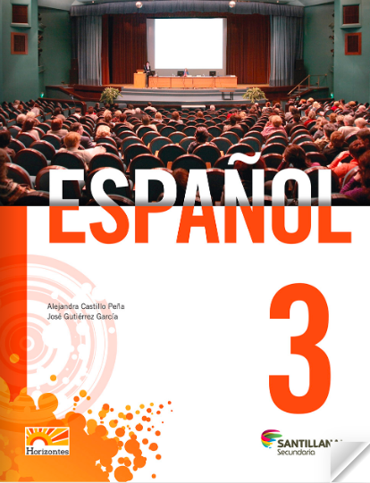
http://santillanacontigo.com.mx/libromedia/horizontes/ces3-hz/

http://santillanacontigo.com.mx/libromedia/todos-juntos/ces3/

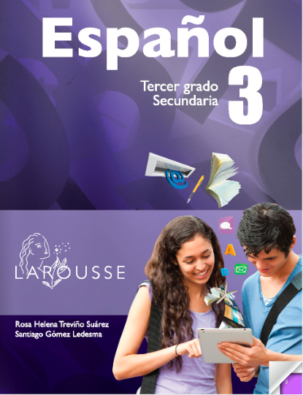
https://digital.latiendadellibrero.com/pdfreader/espaol-350147407

http://conaliteg.esfinge.mx/Espanol_3_Tercer_grado_Terra/

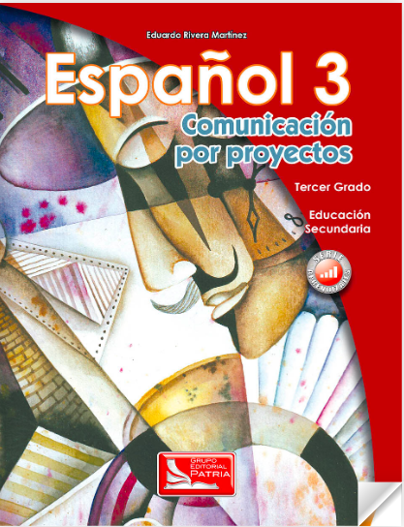https://digital.latiendadellibrero.com/pdfreader/espaol-3

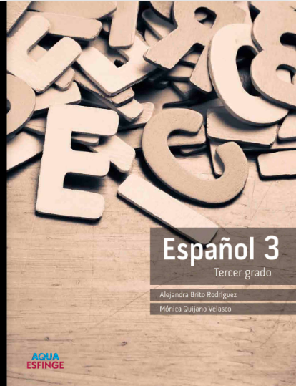
http://conaliteg.esfinge.mx/Espanol_3_Tercer_grado_Aqua/
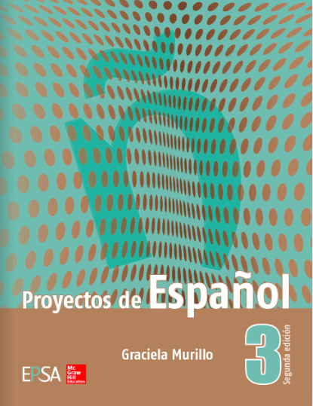
https://online.flipbuilder.com/kggv/bgdw/

https://libros.conaliteg.gob.mx/20/S00069.htm

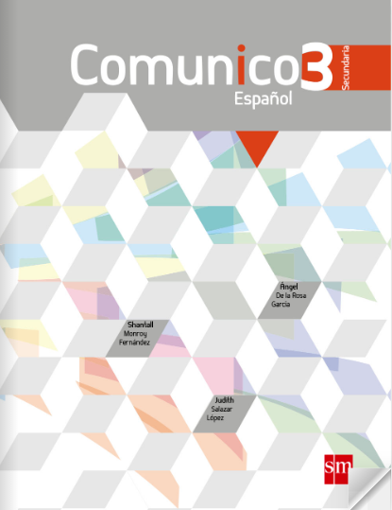
http://guiasdigitales.grupo-sm.com.mx/sites/default/files/guias/161964/index.html

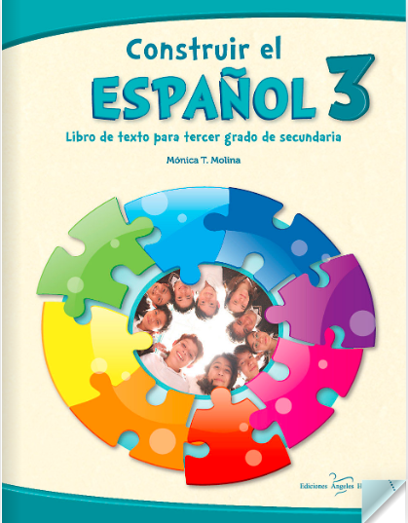
https://libros.conaliteg.gob.mx/20/S00067.htm

https://www.etrillas.mx/material/Es3M.html

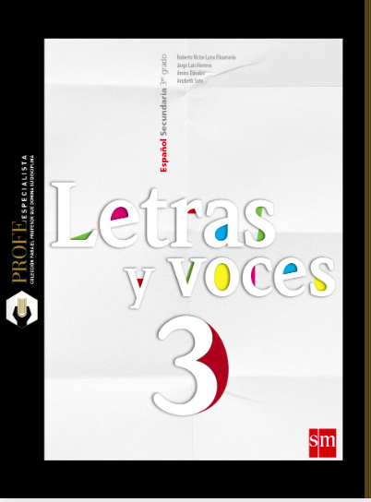
http://guiasdigitales.grupo-sm.com.mx/sites/default/files/guias/162867/index.html

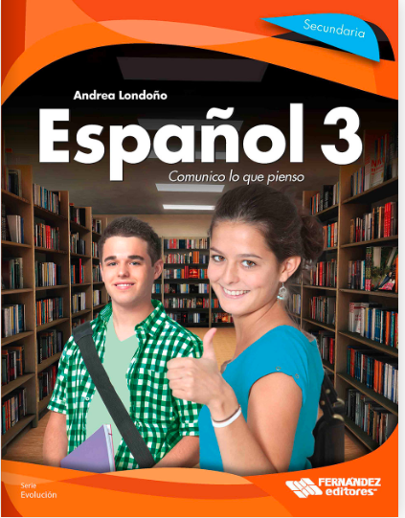
https://libros.conaliteg.gob.mx/20/S00064.htm

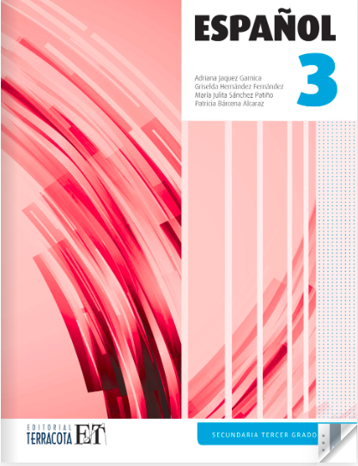
https://editorialpax.com/libros-de-texto-terracota-2020-2021/espanol-3-s00063/

http://santillanacontigo.com.mx/libromedia/integral/ces3/

https://libros.conaliteg.gob.mx/20/S00061.htm

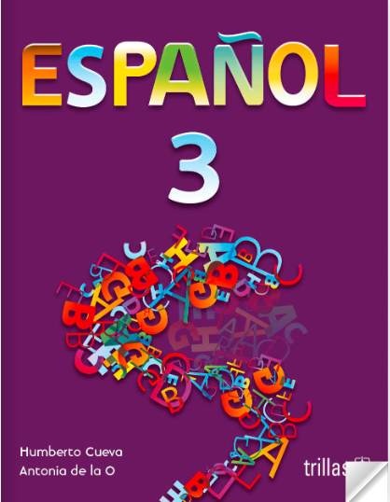
https://www.etrillas.mx/material/Es3C.html

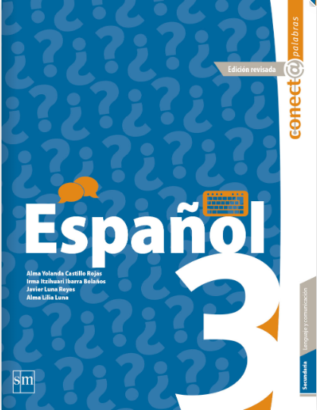
http://guiasdigitales.grupo-sm.com.mx/sites/default/files/guias/162359/index.html

http://santillanacontigo.com.mx/libromedia/nuevo-mexico/ces3/

https://libros.conaliteg.gob.mx/20/S00054.htm

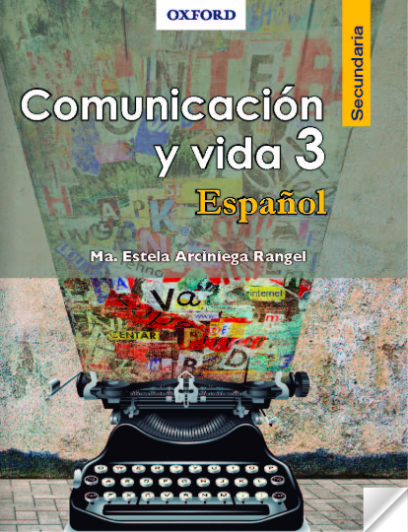
https://libros.conaliteg.gob.mx/20/S00055.htm

https://recursos.edicionescastillo.com/secundariaspublicas/visualizador/3_esp_enl/index.html#page/1

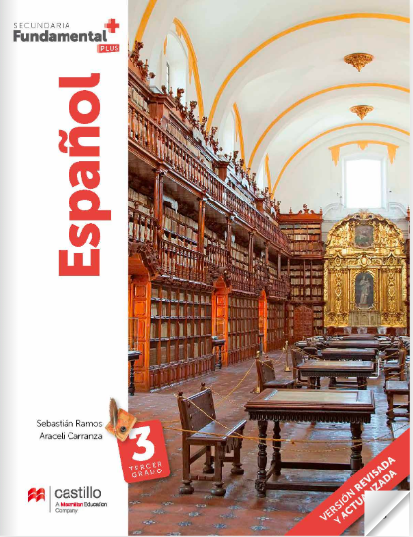
https://recursos.edicionescastillo.com/secundariaspublicas/visualizador/3_esp_fun/index.html#page/1

https://recursos.edicionescastillo.com/secundariaspublicas/visualizador/3_esp_exp/index.html#page/1

